Enkele voorbeelden van (rolstoeltoegankelijke) picknicktafels
EXZO | Boomstam picknicktafel robinia - 200 cm
1116,55 euro/stuk

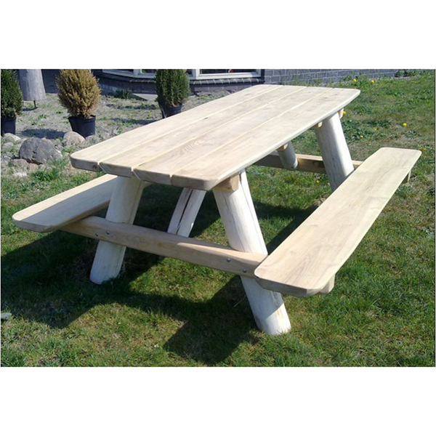

Picknicktafel voor 3 rolstoelen, voor 6 of 9 personen. Zeskant vorm. (vondeltuinmeubelen.nl)

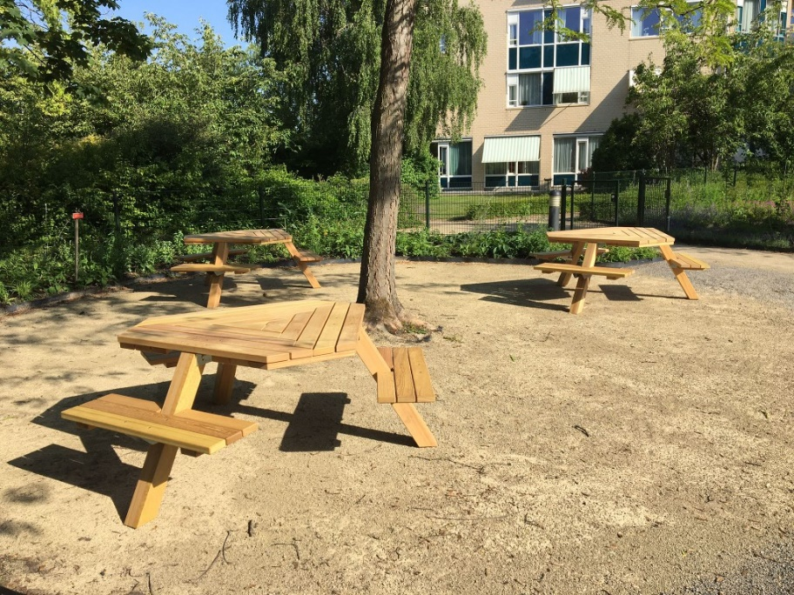

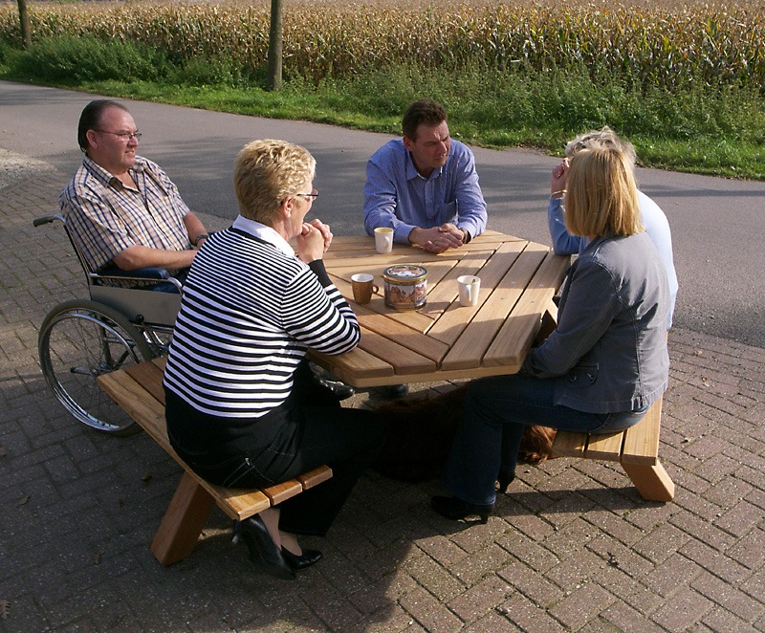
1895 euro

OSLO FAMILY - productfiche - fiche versteviging - A4 - wijziging 210528.indd (govaplast.com)
Uit gerecycleerd afval, weerbestendig en recycleerbaar – offerte aangevraagd
Om van het plein een
aangename verblijfsplek te maken voorzien we ruime, bloemrijke plantvakken op het plein

Om van het plein een
aangename verblijfsplek te maken voorzien we ruime, bloemrijke plantvakken op het plein
Om van het plein een
aangename verblijfsplek te maken voorzien we ruime, bloemrijke plantvakken op het plein

